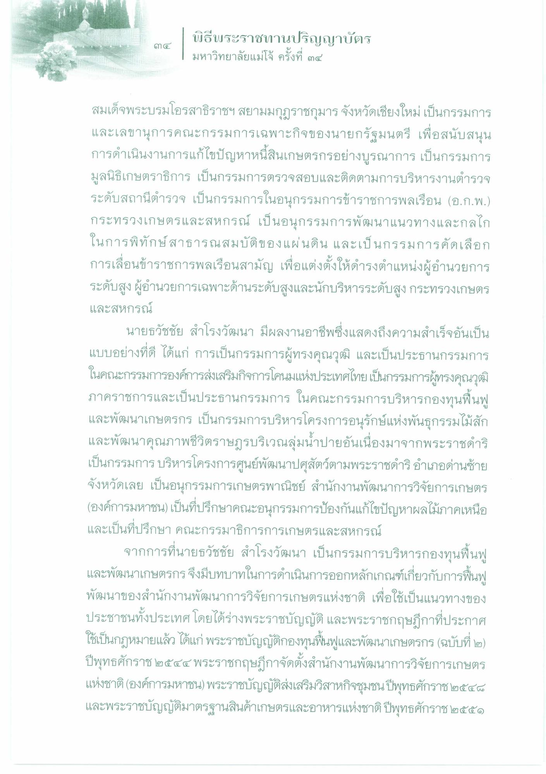

สมเด็จพระบรมโอรสาธิราชฯ สยามมกุฎราชกุมาร จังหวัดเชียงใหม่ เป็นกรรมการ และเลขานุการคณะกรรมการเฉพาะกิจของนายกรัฐมนตรี เพื่อสนับสนุน การดําเนินงานการแก้ไขปัญหาหนี้สินเกษตรกรอย่างบูรณาการ เป็นกรรมการ มูลนิธิเกษตราธิการ เป็นกรรมการตรวจสอบและติดตามการบริหารงานตํารวจ ระดับสถานีตํารวจ เป็นกรรมการในอนุกรรมการข้าราชการพลเรือน (อ.ก.พ.) กระทรวงเกษตรและสหกรณ์ เป็นอนุกรรมการพัฒนาแนวทางและกลไก ในการพิทักษ์ สาธารณสมบัติของแผ่นดิน และเป็นกรรมการคัดเลือก การเลื่อนข้าราชการพลเรือนสามัญ เพื่อแต่งตั้งให้ดํารงตําแหน่งผู้อํานวยการ ระดับสูง ผู้อํานวยการเฉพาะด้านระดับสูงและนักบริหารระดับสูง กระทรวงเกษตร และสหกรณ์
นายธวัชชัย สําโรงวัฒนา มีผลงานอาชีพซึ่งแสดงถึงความสําเร็จอันเป็น แบบอย่างที่ดี ได้แก่ การเป็นกรรมการผู้ทรงคุณวุฒิ และเป็นประธานกรรมการ ในคณะกรรมการองค์การส่งเสริมกิจการโคนมแห่งประเทศไทย เป็นกรรมการผู้ทรงคุณวุฒิ ภาคราชการและเป็นประธานกรรมการ ในคณะกรรมการบริหารกองทุนฟื้นฟู และพัฒนาเกษตรกร เป็นกรรมการบริหารโครงการอนุรักษ์แห่งพันธุกรรมไม้สัก และพัฒนาคุณภาพชีวิตราษฎรบริเวณลุ่มน้ําปายอันเนื่องมาจากพระราชดําริ เป็นกรรมการบริหารโครงการศูนย์พัฒนาปศุสัตว์ตามพระราชดําริ อําเภอด่านซ้าย จังหวัดเลย เป็นอนุกรรมการเกษตรพาณิชย์ สํานักงานพัฒนาการวิจัยการเกษตร (องค์การมหาชน) เป็นที่ปรึกษาคณะอนุกรรมการป้องกันแก้ไขปัญหาผลไม้ภาคเหนือ และเป็นที่ปรึกษา คณะกรรมาธิการการเกษตรและสหกรณ์
จากการที่นายธวัชชัย สําโรงวัฒนา เป็นกรรมการบริหารกองทุนฟื้นฟู และพัฒนาเกษตรกรจึงมีบทบาทในการดําเนินการออกหลักเกณฑ์เกี่ยวกับการฟื้นฟู พัฒนาของสํานักงานพัฒนาการวิจัยการเกษตรแห่งชาติ เพื่อใช้เป็นแนวทางของ ประชาชนทั้งประเทศ โดยได้ร่างพระราชบัญญัติ และพระราชกฤษฎีกาที่ประกาศ ใช้เป็นกฎหมายแล้ว ได้แก่ พระราชบัญญัติกองทุนฟื้นฟูและพัฒนาเกษตรกร (ฉบับที่ ๒) ปีพุทธศักราช ๒๕๕๔ พระราชกฤษฎีกาจัดตั้งสํานักงานพัฒนาการวิจัยการเกษตร แห่งชาติ (องค์การมหาชน) พระราชบัญญัติส่งเสริมวิสาหกิจชุมชนปีพุทธศักราช ๒๕๕๔ และพระราชบัญญัติมาตรฐานสินค้าเกษตรและอาหารแห่งชาติ ปีพุทธศักราช ๒๕๕๑

